Предупреждение нарушений

чтения и письма

у детей дошкольного возраста

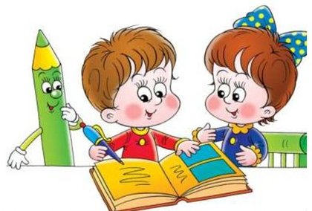
Проблема нарушений чтения и письма рассматривается уже более 100 лет, но до сих пор является одной из наиболее актуальных и сложнейших в логопедии, так как является весьма распространённым явлением.
Основной причиной возникновения нарушений чтения и письма многие исследователи считают недостатки произношения детей, которые сопровождаются недоразвитием фонематических процессов (умения услышать звук и выделить его среди других звуков, слогов, слов; умения делить слова на звуки). Ни один ребенок не может сразу, вдруг абсолютно правильно читать и писать. Все дети проходят стадию первоначального обучения, на которой у них бывает достаточно большое количество ошибок, которые могут надолго осложнить усвоение программы дошкольного и школьного обучения.

Типичные ошибки, осложняющие навыки чтения и письма
Ежегодно обследуя старших дошкольников, мы отмечаем наиболее типичные ошибки неправильного обучения чтению и письму, а именно:
1) изучение алфавитных названий букв;
2) неправильное обучение слиянию букв в слоги и чтению слогов и слов;
3) неправильное обучение навыкам рисования и письма.

На что же необходимо обратить внимание родителей?
- Правильнее будет обучать детей называть буквы звуками: не БЭ, МЭ, ША, ЭР, а коротко Б, М, Ш, Р.
В противном случае затрудняется:
- навык слияния букв в слоги (ребенок вместо МАМА читает МЭАМЭА).
- звуковой анализ слов (ребенок неправильно анализирует слова, пропускает звуки, соответственно ребенок допускает ошибки при записи этих слов).
- Правильному слиянию букв в слоги.
Неправильный подход при обучении:
- М и А будет МА.
- побуквенное чтение : М, А, М, А.
- прочитывание глазами, а затем произнесение слов или фраз, не глядя в книгу.

Правильное обучение навыкам чтения:
Ребёнок тянет первый звук до тех пор, пока не дойдет до второго.
МММА - МММА
СССОК
РРРАК
- Если ребенок плохо запоминает буквы, можно использовать следующие приемы и методы:
- выкладывание букв из палочек, гороха, семечек, ниток, лепка из пластилина, теста;
- прорисовывание букв в воздухе пальцами, глазами;
- угадывание букв по контурам из бархатной бумаги, из набора пластмассовых букв;
- обведение пальцем контура букв, штриховка букв;
- применение метода дермалексии (угадывание ребенком букв, написанных на коже спины, руки).
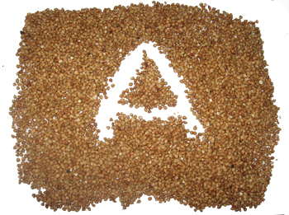
- При подготовке руки к письму необходимо развивать у ребенка тонкую ручную моторику, поскольку в противном случае он неизбежно столкнется с большими чисто техническими трудностями при письме, так как письмо само по себе требует выносливости, способности к длительным трудностям.
Для развития ручной моторики можно рекомендовать различные несложные упражнения:
- пальчики здороваются;
- пальчики бегают по столу;
- игра на рояле;
- разведение пальцев в стороны;
- поочередное поднимание пальцев руки;
- кулак-ладонь.
Помимо специальных упражнений очень важно приучать ребенка и к выполнению различных бытовых операций, требующих дифференцированных движений пальцев и вообще определенной ручной умелости (это может быть быстрое и точное расстёгивание и застёгивание пуговиц, зашнуровать и расшнуровать ботинок, перебирание крупы, нанизывание бусинок и т.п.).
Кроме этого родители должны знать, что ребенка желательно учить раскрашивать только карандашами, так как фломастеры не требуют нажима руки и не вырабатывают необходимых усилий и выносливости.
- Очень важно еще в дошкольном возрасте вызвать у ребенка устойчивое желание писать. Но при этом необходимо помнить:
- ребенок должен уметь правильно держать карандаш (тремя пальцами руки, а кончик карандаша «смотрит» в плечо);
- тетрадь или лист бумаги держать перед собой в наклонном виде и не крутить (леворукие дети держат тетрадь под другим, противоположным правшам наклоном);
- правильно сидеть за столом;
- не нужно учить ребенка писать замысловатыми прописными буквами, как в школе;
- необходимо писать печатными буквами, при этом учитывая: чем младше ребенок, тем крупнее должны быть буквы (профилактика нарушений зрения).
Вот перечень немногих, но очень важных советов, которые помогут родителям избежать типичных ошибок и оградить своего ребенка от некоторых проблем при подготовке к школе.

